22 мая
4Б
Дорогие ребята, здравствуйте! Все письменные задания вы выполняете в своей рабочей тетради (не на листиках), фотографируете их и высылаете мне на почту для проверки в соответствии со своим расписанием, моя почта nn23222@rambler.ru , до 18.00 в день урока.
Тема: Прошедшее простое время.
Ребята, мы уже знаем, чтобы образовать предложение в Прошедшем времени с правильным глаголом, нам нужно добавить к глаголу окончание ed. Сегодня мы узнаем, как сделать отрицательные и вопросительные предложения в Прошедшем времени. Нам для этого понадобится глагол помощник did.
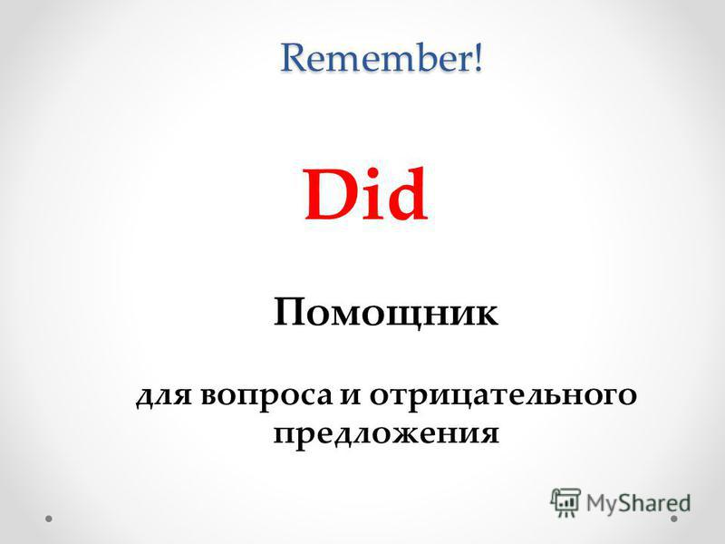
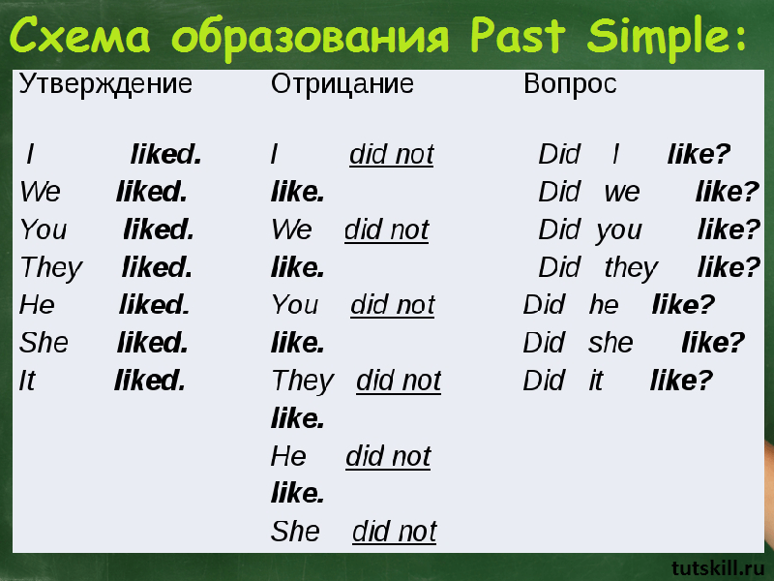
Для того, чтобы задать вопрос, мы должны поставить глагол помощник did на первое место, затем подлежащее и глагол в начальной форме (без окончаний). Например:
Did you watch TV yesterday?
Did you listen to music?
Для того, чтобы образовать отрицательное предложение в прошедшем времени, мы должны добавить частицу not к глаголу помощнику did, на первом месте подлежащее, затем глагол помощник did плюс частичка not, затем глагол в начальной форме.
Например:
You did not watch TV yesterday.
You did not listen to music.
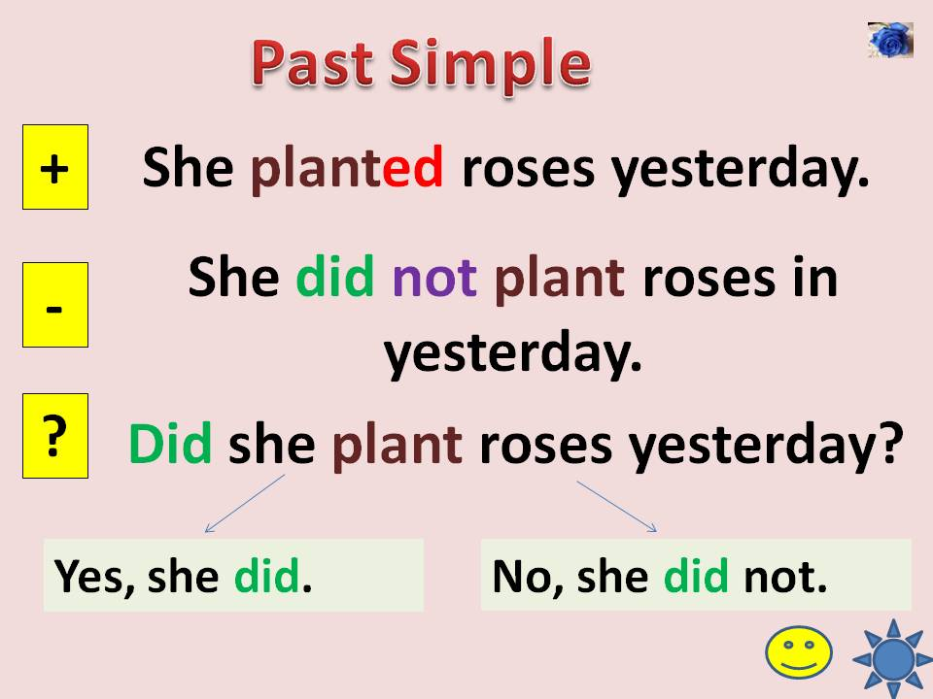
Откройте учебник на стр76 и прочитайте правило внизу страницы. Выполните упр5,6 на стр77 устно. Далее выполните упр2,3 на стр79 устно.
Д\З выполните в РТ step2 unit 7 и вышлите мне на проверку.

